**《从零构建大模型》-带你手搓一个大模型**

在人工智能技术迅猛发展的今天，大型语言模型(LLM)已成为推动技术进步的核心力量。

国内很多公司都已经推出了很多的大模型，比如最近非常火的DeepSeek大模型。

当前，大型语言模型如DeepSeek等已经展现出惊人的能力，从流畅的对话交流到复杂的代码（视频）生成，这些模型正在重塑人机交互的方式，重塑数字化生产力。

然而，大多数开发者仅限于通过API调用这些模型，对其内部工作机制知之甚少。那么塞巴斯蒂安·拉什卡(Sebastian Raschka)所著的《从零构建大语言模型》填补了这一空白，它不满足于教会读者如何使用现成的大模型，而是深入本质，引导读者从零开始构建自己的语言模型，带你真正从零开始手搓一个大模型。（当然了我们手搓的不是DeepSeek）。



今天我们就来聊聊大神的这本《从零构建大模型》，目前这本书在图灵社区官网可以购买电子书进行阅读和学习：

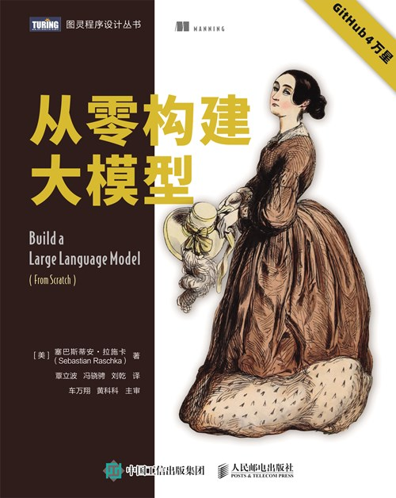

**一、目录结构**

我们先来了解一下本书的内容部分：

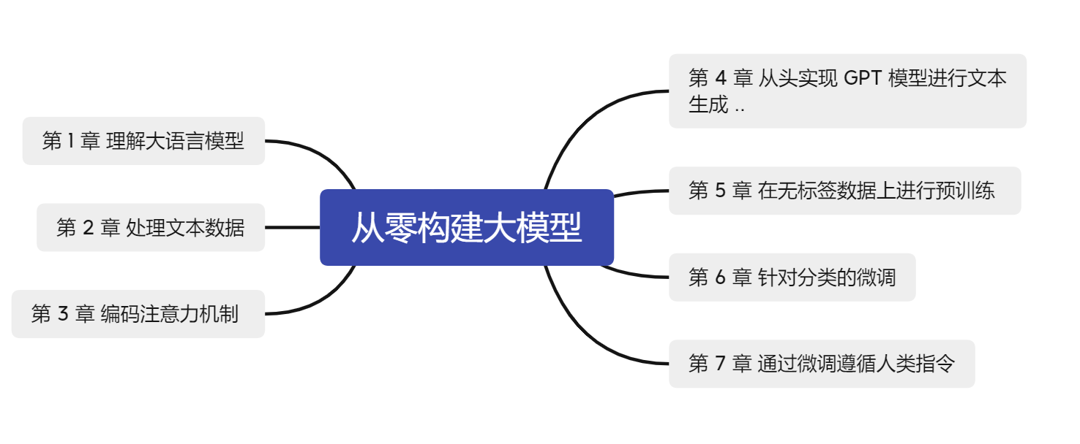

可以看出本书一共七个章节，章节上的内容也是循序渐进的。作者通过七个精心设计的章节，系统性地引导读者理解并从零动手构建自己的大语言模型，全书从理论到实践知识脉络非常清晰。

**二、理论与实践**

按照作者的思路，学习本书一共有三个大的阶段：

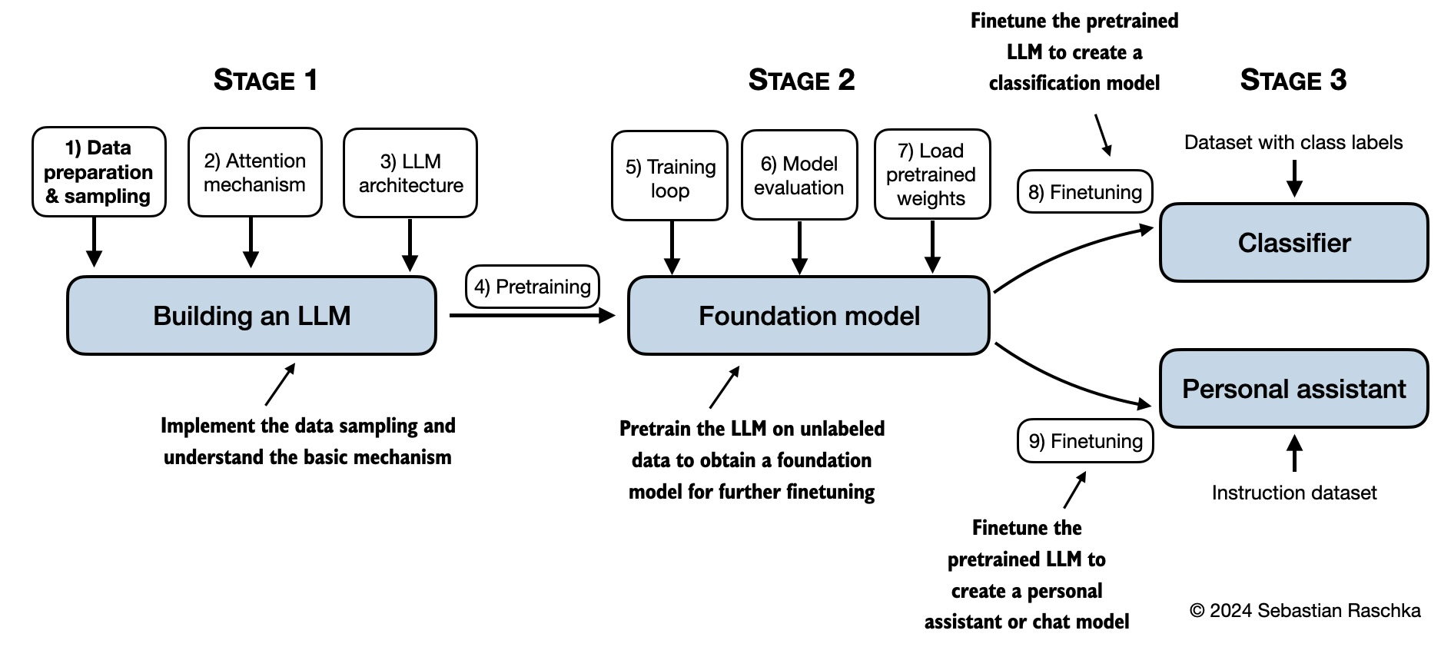

如果从各个章节的内容上来了解本书，根据本人的学习，我总结为以下内容：

第1章：理解大语言模型-基础

开篇章节《理解大语言模型》为全书奠定了坚实的理论基础。与许多技术书籍直接切入实现细节不同，作者首先从宏观视角梳理了语言模型的发展简史，从早期统计语言模型，再到Transformer的革命性突破。这种历史脉络的梳理帮助读者理解各种技术方案解决的核心问题及其局限性，形成对技术演进的系统性认知。比如说对预训练技术，作者使用一张图就能详细阐述：

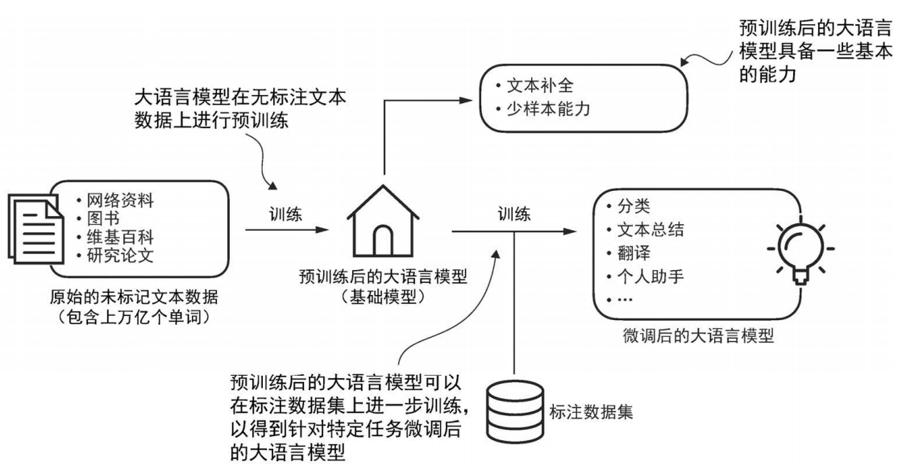

第2章：处理文本数据—模型原材料

高质量的数据处理是大模型成功的先决条件，在本章节作者重点介绍了Byte Pair Encoding(BPE)算法，这是GPT系列模型采用的主流标记化方法。通过逐步拆解BPE的工作原理，读者深入浅出的带我们了解了简单却极其强大的算法

第3章：编码注意力机制—核心Transformer

自注意力机制是现在很多大模型采取的一种技术手段，作者采用了独特的三步教学法：首先解释基本的注意力概念，然后引入缩放点积注意力，最后扩展到多头注意力。这种分层递进的方式使复杂概念易于消化。

第4章：从头实现GPT模型进行文本生成—理论与实践的交汇

本章是全书的核心实践章节，将前几章学到的“零件”知识组件为为一个完整的GPT模型。通过设计参数量底"微型GPT"，带领读者完整体验GPT模型实现的过程，包括前馈网络等组件的搭建，到最后的文本上生成，整个过程是酣畅淋漓的。我在学习完本章节以后，对如何去构建一个可以实际生成连贯文本的模型，大抵是掌握的。

第5章：在无标签数据上进行预训练—大模型潜力

自监督学习也许是未来各大模型发展的方向，自监督学习可以从海量文本中提取知识。这在面对和分析海量的互联网数据的时候无疑是便捷和明智的，独特优势极其明显。

第6章：针对分类的微调—下游任务

微调是将预训练模型适配到具体应用场景。与直接使用预训练模型不同，微调可以显著提升模型在特定任务(如情感分析、主题分类)上的表现。

第7章：通过微调遵循人类指令—人类意图

最终章《通过微调遵循人类指令》探讨了大模型开发的前沿课题——如何使模型行为与人类意图保持一致。作者在本章介绍了指令微调(Instruction Fine-tuning)的基本概念，即使用(指令，正确响应)配对数据进一步调整模型。通过实验分析了单轮指令与多轮对话微调的差异，为后续的场景应用奠定基础。

这么一分析和总结，你能想象到本书的强大之处了吧？

1. **本书特点**

这本书的章节赏析我这里就不在进行赘述了，从个人的角度来说一下本书的特点，希望对那些想购买本书的小伙伴有一个比较好的参考：

1. 内容详实：一本好书最引人反复学习和翻阅的就是因为它的内容，全书贯穿"解释-实现-实验"的学习循环，每个概念都先有理论解释，再有实现。这种螺旋上升的结构显著提升了学习效率，让学子者不自觉去翻阅和学习。
2. 代码质量高：本书中的代码都都遵循可读性和可扩展性原则，避免了研究代码中常见的"聪明但晦涩"的风格。就拿最简单的第2章节的文本分词器来说代码的可读性也非常高，另外其代码风格也值得学习：  
   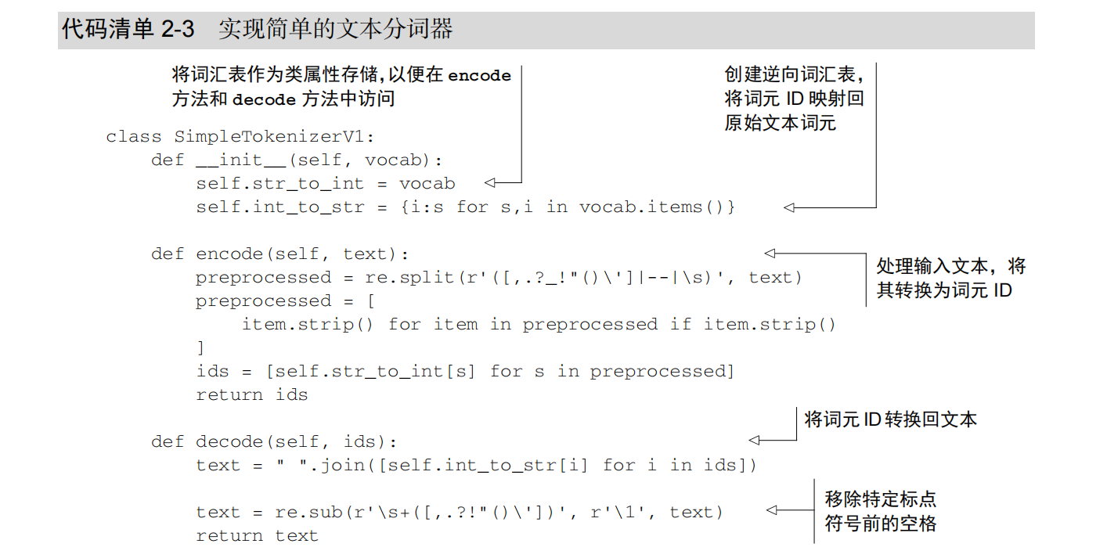
3. 作者经验丰富：本书作者塞巴斯蒂安·拉施卡（Sebastian Raschka），威斯康星大学麦迪逊分校统计学副教授，专注于机器学习和深度学习研究。他拥有密歇根州立大学的博士学位，在计算生物学领域提出了几种新的计算方法，曾被科技博客Analytics Vidhya评为GitHub上极具影响力的数据科学家之一。他在Python编程方面拥有多年经验，同时还多次参加数据科学应用与机器学习领域的研讨会。畅销书《Python机器学习》和《Machine Learning with PyTorch and Scikit-Learn》的作者。顺便提一句，个人机器学习入门就是使用这位大牛的《Python机器学习》。

再次总结一下就是：本书最显著的特点是它的循序渐进和手把手教学风格。从基础概念到完整实现，从数据处理到模型微调，每个阶段都有清晰的解释、示意图和代码示例。特别值得一提的是，书中构建的模型可以在消费者设备上运行，这大大降低了学习门槛，使更多开发者能够亲身体验大模型开发的完整流程。

**四、适用读者**

本书深入剖析大预言模型的技术特点，并为有意学习大模型开发的读者提供全面的参考，本书面向一些专业的读者，具体来说：

（1）AI/机器学习初学者：这本书非常适合希望从零开始学习大模型技术的人，尤其是没有深度学习背景但具备一定编程基础（如Python）的学习者，作者提供可清晰了可执行的代码和清晰的示意图能很好的帮助新手逐步掌握大模型的核心知识。

（2）希望深入理解LLM原理的开发者：适合已经有一定机器学习相关知识的基础，但想深入理解文本处理的过程、Transformer架构、注意力机制、预训练与微调等技术的开发者。通过PyTorch框架从底层实现大模型，而非依赖高级库，适合想深入技术细节的读者

（3）实战经验工程师：从事文本相关或者大模型相关的工程师，通过学习本书中包含ChatGLM、BERT、GPT等模型的部署、微调想的技术细节，快速迁移到自己相关的专业和领域中，具有非常好的借鉴意义。

（4）LLM兴趣人员：本书也非常适合对LLM理论研究感兴趣的学者，书中涵盖从数据预处理到模型优化的完整流程，并提供强化学习、多模态模型等进阶内容适合不同层次的LLM兴趣者，尤其适合那些希望从零开始构建、优化并应用大模型的读者。